主題一：蛙蛙國、哇哇鳴
大義國中
許有亮 老師
一、目的：
讓學生在親手操作的過程中，明白聲音是由物體振動而產生，並認識樂音三要素－響度、音調、音品的原理。同時藉由台灣兩生類的聲音檔，聞聲辨蛙，進而認識本土兩生類的生態習性。
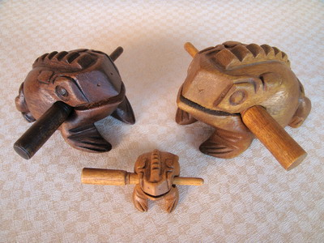
二、實驗器材：
大、中、小體形木刻蛙 3隻
筆記型電腦 1台
台灣兩生類的圖片與聲音檔
小雨蛙 拉都希氏蛙 斯文豪氏蛙 白頜樹蛙
莫氏樹蛙 盤古蟾蜍 共6組
三、活動流程：
（一）使用不同力道敲打同一隻木刻蛙 聽一聽木刻蛙發出『摳摳聲』的大小聲
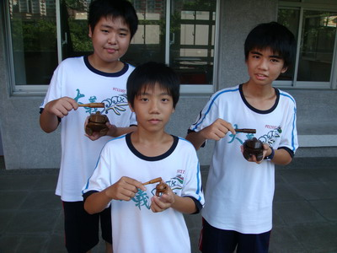 | 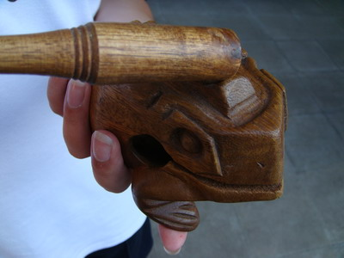
（二）刮動不同大小體型的木刻蛙，刮動木刻蛙背部所發出蛙鳴聲的高低音。
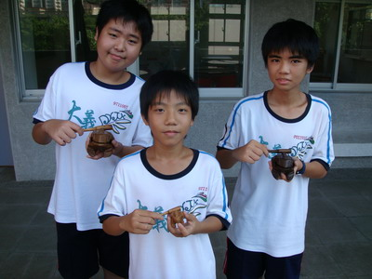 |  | 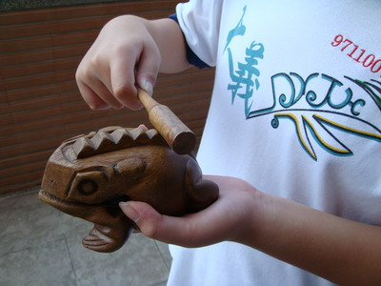
（三）探索輕刮木刻蛙背部為何會發出這麼大聲的蛙鳴聲，進而能舉出日常生活中共鳴箱的運用的實例有哪些（請舉出2項以上）？
（四）播放1次6種蛙聲的聲音檔並對照其圖片，之後聞聲辨蛙──隨機抽問3種蛙聲，請學生指出該種青蛙的圖片。
6種蛙聲包括：小雨蛙、拉都希氏蛙、斯文豪氏蛙、白頜樹蛙、莫氏樹蛙、盤古蟾蜍（引用自臺灣大學動物博物館）
四、活動啟示：
（一）了解聲音是由物體振動而產生。藉由不同力道的敲打產生摳摳聲，了解響度大小與敲打力道（能量、振幅）有關。
（二）藉由不同大小體型的木刻蛙，刮背震動發出蛙鳴，產生不同的音調與音色。
（三）明白共鳴箱的設計，有部分的聲波會在共鳴箱內反射，而有放大聲音的效果。並認識生活中共鳴箱的運用。
（四）藉由聲音檔，聞聲辨蛙，認識本土兩生類的蛙鳴。並了解求偶季節，會發生鳴叫的為雄青蛙，而鳴囊構造為其共鳴箱。
主題二：旋轉「喜洋洋」
大義國中
陳炯銘 老師
一、目的：
觀察磁鐵的吸引與排斥現象，並了解磁鐵相對運動的情形。
二、器材：
棒形磁鐵 1支
塑膠公仔 1個
圓形磁鐵 1個
泡棉膠帶 1段
三、活動過程：
（一）剪下一段泡棉膠帶，黏貼在塑膠公仔的腳底部，接著與圓形磁鐵中央黏合，以便使磁鐵的塑膠端與桌面接觸，使磁鐵成為公仔的底座，讓公仔站立於磁鐵上。
（二）使用磁鐵棒的任一端，在公仔底座順時針環繞，觀察公仔受磁力影響而旋轉的情形。
（三）使用磁鐵棒的任一端，在公仔底座逆時針環繞，觀察公仔受磁力影響而旋轉的情形。
四、原理探討：
（一）磁鐵的原理
磁鐵就是一個能夠製造磁場，並且能吸引其他磁性物體的東西，希臘人與中國人最早發現有一種稀有的石頭，這種石頭天生就有磁性，能夠吸住小鐵片，當他們被固定住，能夠隨意左右搖擺時，他們就會固定指向同一個方向，這個石頭是在希臘的Magnesia被發現的。所以，他的名字就取為magnet。磁鐵只能吸引金屬，而在所有的金屬中，只有鐵、鋼以及鎳是有磁性的，而其他如鋁等等的金屬，則是完全沒有磁性。
（二）相吸的原理
磁鐵有兩極，我們稱為南極（S極）與北極（N極），南極指向南邊，北極指向北邊。當兩塊磁鐵放在一起時，同極會互相排斥，異極則會互相吸引。磁力只能吸引磁性的物體，磁力在一定距離內作用，在這個距離中，他能夠穿過氣體，液體，甚至是固體。當一個物體被磁化以後，它會成為一塊暫時性的磁鐵，而他的磁力或是能夠吸引的物品，與一塊永久的磁鐵完全相同。
（三）磁鐵是怎麼被製造出來的呢？首先要把鋼鐵熔化，倒入一個模子中鑄造，再放到一個強力磁場中冷卻，當他冷卻完成變硬了以後，就成為一塊磁鐵了。
主題三：烏龜賽跑
大義國中
黃薇青 老師
一、目的：
知道摩擦力對生活的影響，以及減少摩擦力的方法。
二、器材：
光碟 1片
氣球 1顆
三、活動過程：
（一）將氣球開口對準光碟片的中央洞口上，用膠帶將其固定。
（二）將氣球灌滿氣，將光碟平放桌面，用手輕推光碟片，則光碟會快速移動。
（三）比賽烏龜賽跑的速度。
四、原理探討：
當一個物體在另一個物體的表面上運動，或企圖要運動時，接觸面常有一種阻止運動的力，這種力即為摩擦力。摩擦力的存在對生活有很大的影響，例如：人走路及汽車前進，須靠摩擦力而達到目的。此外，摩擦力常使運動中的物體速率減慢，或因磨損而縮短使用的年限，若能減少摩擦，則可增加施力的效率，如氣墊船可漂浮在水面上，藉以降低與水面接觸的緊密程度，因而快速滑行。

